Comunicato stampa Leica Sport Optics
Settembre 2016

Nuovi Noctivid 8x42 e 10x42
Il miglior binocolo mai prodotto da Leica, rivoluzione ottica senza confronti.

Athene Noctua è la civetta. Nella mitologia greca accompagna o rappresenta Atena, la dea della saggezza, nel mondo occidentale ha sempre simboleggiato la conoscenza e la saggezza.

Noctivid potrebbe far pensare alla notte, alla capacità di fare un altro passo avanti nell’eterna battaglia dell’ottica contro l’oscurità, e per quello che prova chi mette gli occhi in un Noctivid dopo il tramonto l’accostamento sarebbe sensato più che con qualsiasi altro binocolo al mondo.
Invece è ispirato alla civetta, anch’essa non a caso capace di vincere la notte, ma soprattutto in quanto simbolo di conoscenza.
Perché i nuovi binocoli Noctivid 8x42 e 10x42 sono frutto di oltre 115 anni di esperienza Leica nello sviluppare microscopi, macchine fotografiche e lenti di precisione, oltre agli strumenti ottici da osservazione. 115 anni in cui il filo conduttore è sempre stato la ricerca della fedeltà perfetta dell’immagine alla realtà.
E se tutti i binocoli, cannocchiali, telescopi Leica sono apprezzati per la purezza dell’immagine, la brillantezza e la perfezione dei colori, i contrasti scolpiti, oltre che per l’affidabilità meccanica senza compromessi, con Noctivid l’azienda tedesca si è superata, presentando agli appassionati della perfezione dell’immagine il suo più grande capolavoro.
Non è più tempo di paragonare i binocoli su dati che si possono trovare su un catalogo, perché ormai tutti i grandi produttori hanno raggiunto un livello di trasmissione di luce, campo visivo, estrazione pupillare talmente vicino al massimo teoricamente possibile, che chi è migliore lo è per un nonnulla difficilmente apprezzabile.
Il Noctivid introduce una nuova era che va oltre il dato da catalogo. Un’era certamente e oggi più che mai frutto di tecnologia estrema, un’era che può essere dominata soltanto da chi è in grado di contare su basi di eccellenza ed esperienza davvero eccezionali.
Chiunque porti agli occhi il Noctivid, facendo paragoni con altri strumenti, prova immediatamente una sensazione di brillantezza superiore. In realtà, dopo pochi secondi in più si apprezzano facilmente l’assenza totale di aberrazione cromatica, la incredibile naturalezza e vivacità dei colori, la perfezione dell’immagine fino ai bordi del campo visivo, l’eliminazione totale di ogni riflesso, addirittura una chiara sensazione di tridimensionalità e plasticità e i contrasti più scolpiti mai visti in uno strumento ottico.
Abbiamo parlato di superamento del giudizio basato solo sui dati da catalogo perché la rivoluzionaria esperienza che offre il Noctivid all’osservatore è frutto della combinazione di svariati elementi di base estremamente innovativi e complessi, che difficilmente possono essere tradotti in dati numerici: innanzitutto, dal disegno ottico a 12 elementi totalmente nuovo esce una sensazione di tridimensionalità mai vista in un binocolo a prismi a tetto. La trasmissione di luce altissima -grazie ai vetri Schott HT ™- è perfettamente equilibrata sull’intero campo delle lunghezze d’onda del visibile per effetto di un rivoluzionario procedimento di deposito ad alta temperatura al plasma dei rivestimenti sulle lenti, mentre innovativi sistemi di schermatura per la soppressione delle luci parassite garantiscono l’eliminazione dei riflessi e il massimo contrasto. Modificando i raggi di curvatura delle lenti è stato possibile ottenere la perfezione assoluta della nitidezza fino ai bordi estremi del campo visivo, per la prima volta senza alcun effetto “palla rotolante” nemmeno se si osserva in movimento.

Certamente, quanto a campo visivo, pupilla d’uscita e rispetto a tutti i dati reperibili sulla documentazione di presentazione il Noctivid è per lo meno in linea con il meglio della concorrenza, ma oltre a questo è soprattutto grazie alla combinazione delle sue straordinarie innovazioni tecniche che il nuovo binocolo Leica offre all’osservatore fedeltà cromatica, brillantezza, plasticità e contrasti diversi e superiori a qualsiasi esperienza di osservazione si possa aver mai provato con un altro strumento, oltre a un sollievo straordinario per gli occhi e un’efficacia crepuscolare superiore.

L’integrazione completa della regolazione diottrica con la messa a fuoco più robusta e precisa al mondo, la forma a ponte aperto, le dimensioni più compatte della categoria e il baricentro più perfetto garantiscono la migliore ergonomia possibile e la ormai leggendaria meccanica robustissima Leica è un invito a far uso del Noctivid senza risparmiarlo.
E’ un binocolo destinato a chi può e sa apprezzare un’esperienza di osservazione superiore, a chi cerca sempre il meglio, a chi è curioso di mettere in discussione il proprio strumento senza temere una sorpresa. Senza l’apporto della conoscenza delle lenti sviluppata da Leica nel campo fotografico, in cui è da decenni il produttore di macchine fotografiche più prestigioso al mondo, sicuramente questo binocolo non esisterebbe.
I Leica Noctivid 8x42 e 10x42 sostituiscono nel catalogo Leica Sport Optics i modelli Ultravid HDplus corrispondenti e saranno disponibili da ottobre 2016 presso i Rivenditori Autorizzati Leica Sport Optics. Il prezzo di listino al pubblico è rispettivamente 2.550 e 2650 euro.

Specifiche tecniche

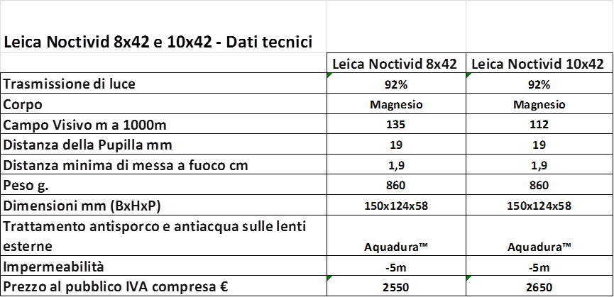

Persona da contattare: tatiana.chiavegato@leica-camera.com

